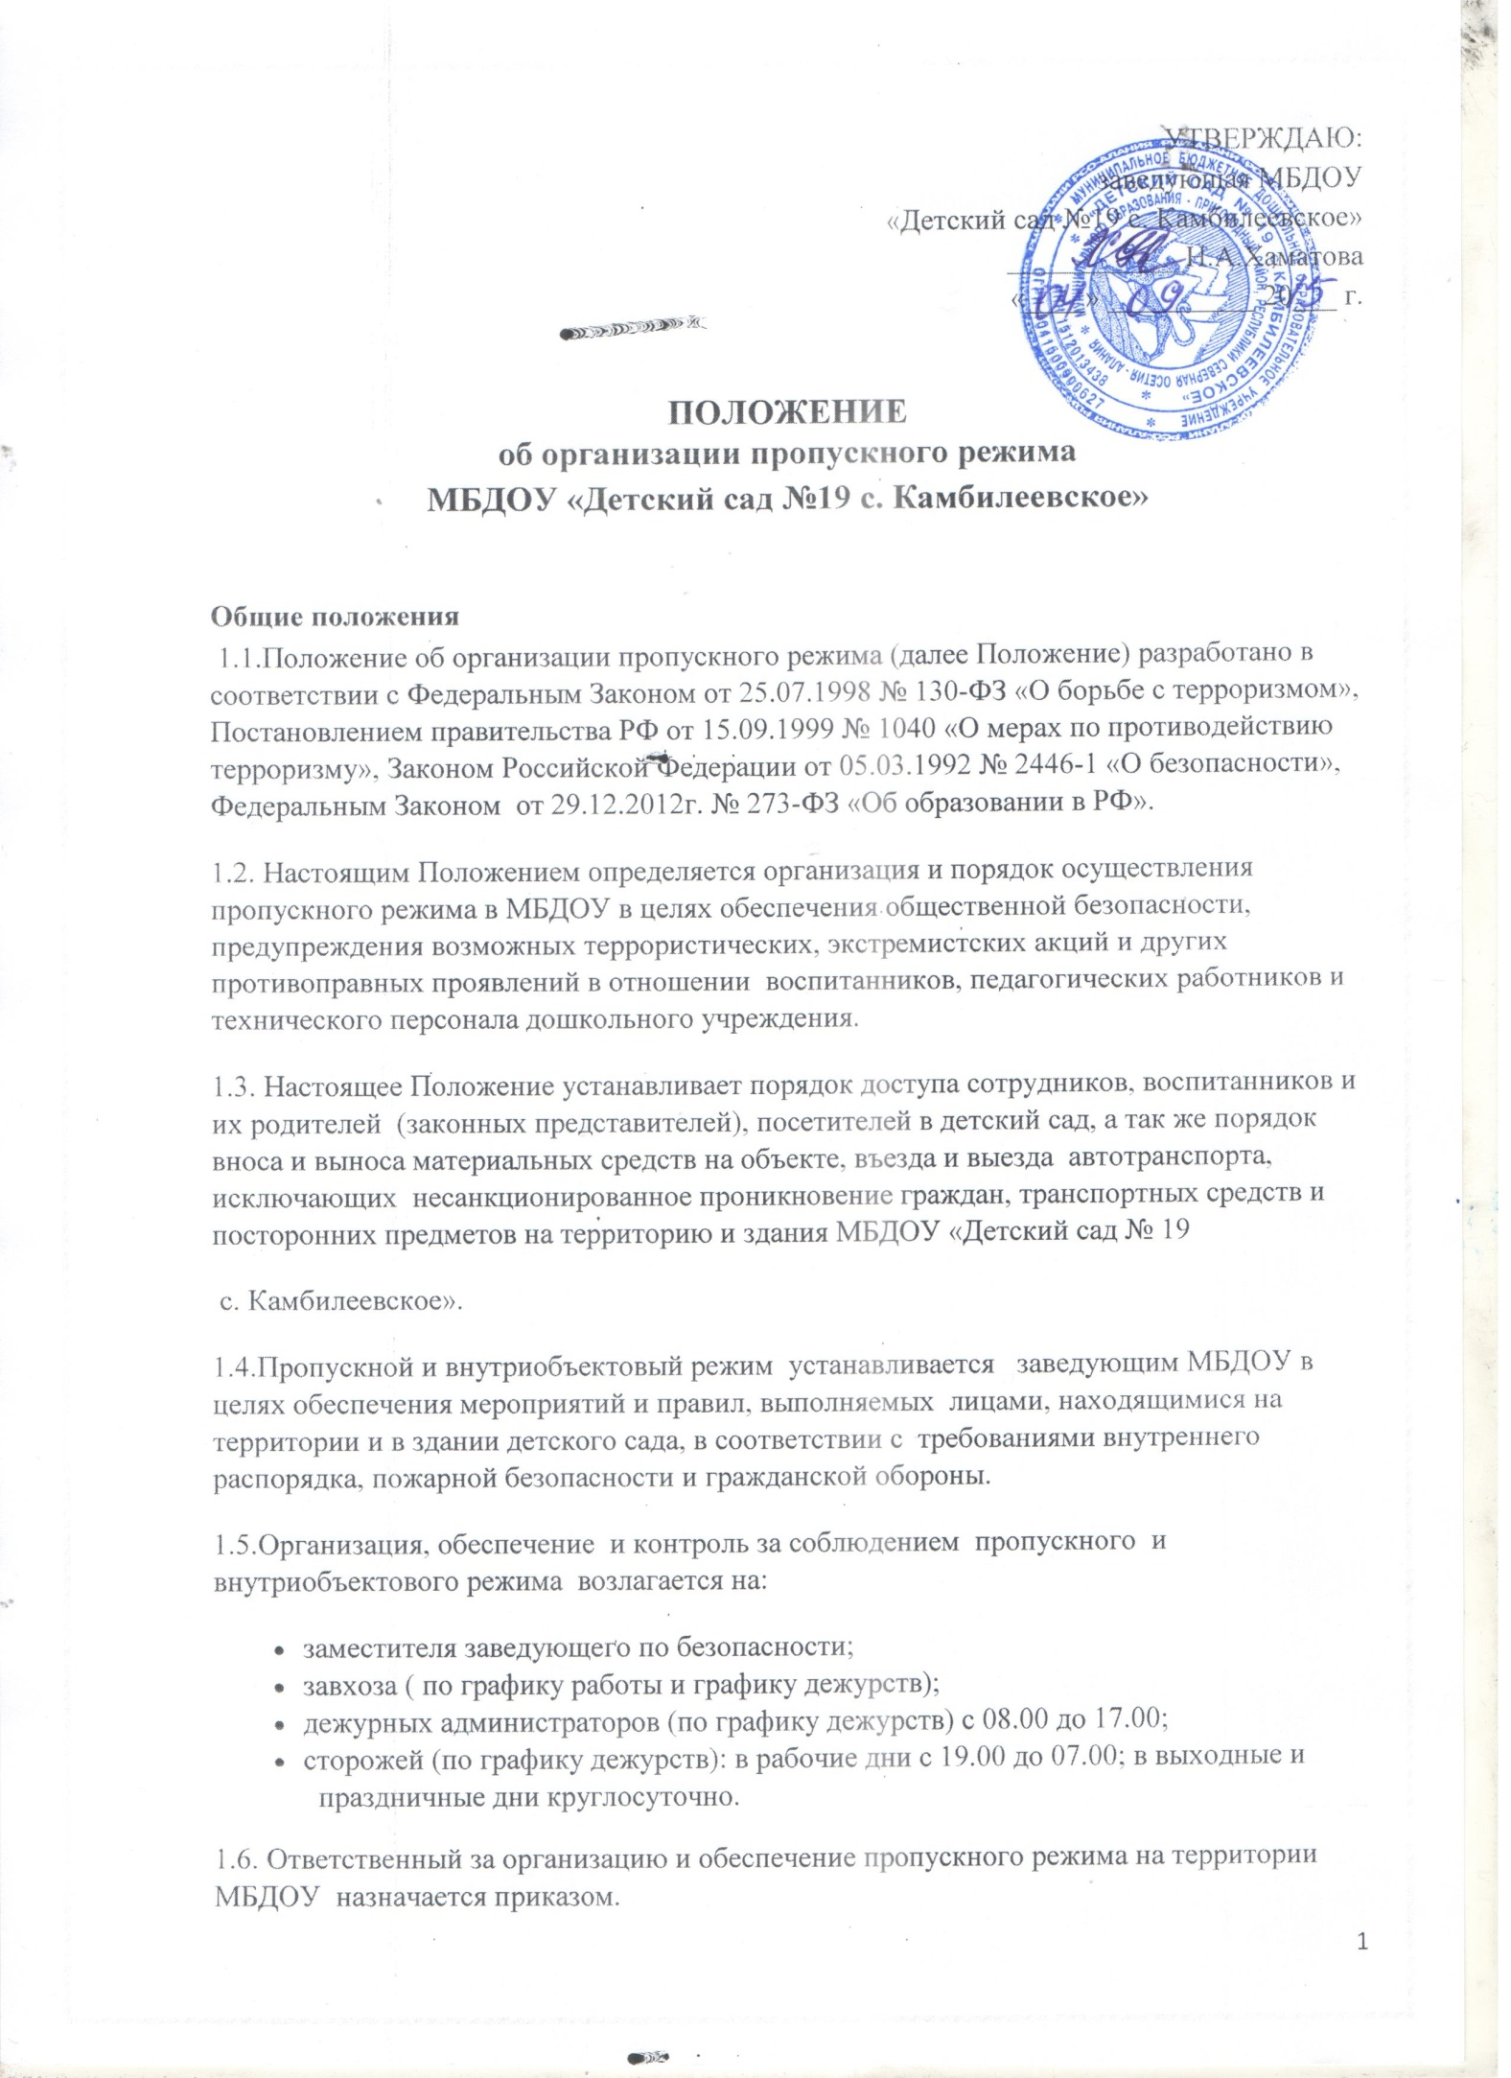

1.7. Охрану ДОУ осуществляют:
- сторожа ДОУ (с 19.00 -7.00 в будни, в выходные и праздничные дни с 19.00-19.00)
2. Организация пропускного режима
2.1. Доступ в МБДОУ осуществляется:
- работников с 07.00 – 19.00
- воспитанников и их родителей (законных представителей) с 7.00 – 19.00
- посетителей с 9.00 – 17.00
2.2. Основным пунктом пропуска в МБДОУ «Детский сад № 19 с. Камбилеевское» считать один вход дошкольного учреждения калитку № 1 по ул. Орджоникидзе, Пропуск в МДОУ осуществляется:
- работников - калитку по ул. ТОрджоникидзе;
- воспитанников и родителей (законных представителей) — через калитку по ул. Орджоникидзе
- посетителей - через калитку по ул. Орджоникидзе
, после связи с тем работником, к которому пришли (после ответов на перечень установленных вопросов приложение 1)
2.3. Допуск на территорию и в здание МБДОУ в рабочие дни с 19.00-07.00, в выходные и праздничные дни осуществлять с письменного разрешения заведующей, завхоза или заместителя заведующего по безопасности.
2.4. Допуск в МБДОУ рабочих по ремонту зданий осуществлять с письменного разрешения заведующего или завхоза с понедельника по пятницу с 08.00-17.00
- Правила пропуска автотранспорта на территорию МДОУ
3.1. Установить правила пропуска автотранспорта на территорию МДОУ:
- Запретить парковку и въезд частных автомашин на территорию МДОУ, а также парковку при въезде на территорию учреждения.
- Ворота держать в закрытом на замок виде;
- Ключи от ворот держать на складе на специальном щите;
- После сообщения водителем о прибытии к территории МБДОУ, ответственный работник открывает и закрывает ворота после въезда автомашины и осуществляет то же самое после разгрузки – погрузки и выезда автомашины с территории МБДОУ;
- Ворота для въезда автомашины на территорию МБДОУ открывать только после проверки документов;
- Обязательно 1 раз в месяц сверять списки автомашин централизованных перевозок и поставщиков услуг кладовщиком;
- Хранить списки автомашин у кладовщика;
- В случае отсутствия автомашины в списке автомашин централизованных перевозок и поставщиков услуг, принять меры к ограничению доступа автомашины на территорию МБДОУ и выяснению принадлежности данной автомашины к организации, занимающейся централизованными перевозками или поставками услуг;
- Ответственным лицам строго контролировать соблюдение водителями и грузчиками правил дорожного движения, скоростного режима, мер безопасности при разгрузке-погрузке и других совершаемых действиях;
- Парковку автомашин для выгрузки продуктов, товаров разрешать только через дверь, ведущую в склад;
- Осуществить сопровождение выезда автомашин централизованных перевозок и поставщиков услуг;
3.2. Установить порядок допуска на территорию образовательного учреждения пожарных машин, автотранспорта аварийных бригад, машины скорой помощи:
* Обеспечить беспрепятственный проезд на территорию МБДОУ;
* Осуществить обязательную проверку документов лиц, находящихся в специализированном автотранспорте;
* Осуществить сопровождение выезда с территории МБДОУ специализированного автотранспорта;
- Обязанности участников образовательного процесса, посетителей при осуществлении пропускного режима (ПР)
4.1. Заведующий обязан:
- издавать приказы, инструкции необходимые для осуществления ПР
- для улучшения работы ПР вносить изменения в Положение
- определять порядок контроля и ответственных за организацию ПР
- осуществлять оперативный контроль за выполнением Положения, работой ответственных лиц, дежурных администраторов и т.д.
4.2. Завхоз обязан:
- обеспечить рабочее состояние системы освещения
- обеспечить свободный доступ к аварийным и запасным выходам
- обеспечить исправное состояние дверей, окон, замков, задвижек, ворот, калиток, фрамуг, стен, крыши и т.д.
- обеспечить рабочее состояние системы аварийной подсветки указателей маршрутов эвакуации
- осуществлять организацию и контроль за выполнением Положения всех участников образовательного процесса
4.3. Дежурный администратор обязан:
- осуществлять контроль за допуском родителей воспитанников (законных представителей), посетителей в здание детского сада и въезда автотранспорта на территорию МДОУ;
- осуществлять обход территории и здания в течение дежурства с целью выявления нарушений правил безопасности;
- осуществлять контроль за соблюдением Положения работниками МДОУ и посетителями;
- при необходимости (обнаружение подозрительных лиц, взрывоопасных или подозрительных предметов и других возможных предпосылок к чрезвычайным ситуациям) принимать решения и руководить действиями для предотвращения чрезвычайных ситуаций (согласно инструкций по пожарной безопасности, гражданской обороне, охране жизни и здоровья детей и т.д.);
- выявлять лиц, пытающихся в нарушении установленных правил проникнуть на территорию детского сада, совершить противоправные действия в отношении воспитанников, работников и посетителей, имущества и оборудования образовательного учреждения. В необходимых случаях с помощью средств связи подать сигнал правоохранительным органам, вызвать группу задержания вневедомственной охраны;
4.4. Сторожа обязаны:
- осуществлять обход территории и здания в течение дежурства с целью выявления нарушений правил безопасности;
- при необходимости (обнаружение подозрительных лиц, взрывоопасных или подозрительных предметов и других возможных предпосылок к чрезвычайным ситуациям) принимать решения и руководить действиями для предотвращения чрезвычайных ситуаций (согласно инструкций по пожарной безопасности, гражданской обороне, охране жизни и здоровья детей и т.д.)
- при необходимости (обнаружение подозрительных лиц, взрывоопасных или подозрительных предметов и других возможных предпосылок к чрезвычайным ситуациям) принимать решения и руководить действиями для предотвращения чрезвычайных ситуаций (согласно инструкций по пожарной безопасности, гражданской обороне, охране жизни и здоровья детей и т.д.)
- выявлять лиц, пытающихся в нарушении установленных правил проникнуть на территорию детского сада, совершить противоправные действия в отношении воспитанников, работников и посетителей, имущества и оборудования образовательного учреждения. В необходимых случаях с помощью средств связи подать сигнал правоохранительным органам, вызвать группу задержания вневедомственной охраны исключить доступ в ДОУ:
* работникам с 19.00 до 07.00;
* воспитанникам и их родителям (законным представителям), посетителям в рабочие дни с 19.00 до 7.00;
* в выходные и праздничные дни всем, за исключением лиц допущенных по письменному разрешению заведующей или заместителя заведующего по безопасности.
4.5. Работники обязаны:
- работники МБДОУ, к которым пришли дети со взрослыми или посетители должны осуществлять контроль за пришедшим на протяжении всего времени нахождения в здании и на территории;
- работники МБДОУ должны проявлять бдительность при встрече в здании и на территории детского сада с посетителями (уточнять к кому пришли, проводить до места назначения и передавать другому сотруднику);
- работники групп, прачечной, кухни должны следить за основными и запасными выходами (должны быть всегда закрыты на запор) и исключать проход работников, родителей воспитанников и посетителей через данные входы;
- работники МБДОУ прежде чем открыть калитку и разрешить вход на территорию родителям (законным представителям) или посетителями должны задавать вопросы следующего содержания: фамилия, имя отчество того кто желает войти в ДОУ, в какую группу пришли (номер, название), назовите по фамилии, имени и отчеству из работников ДОУ к кому хотите пройти, назвать имя, фамилию и дату рождения ребёнка представителями которого вы являетесь, цель визита, была ли договорённость о встрече (дата, время).
4.6. Родители (законные представители) воспитанников обязаны:
- приводить и забирать детей лично или лицам, указанным в заявлении, не поручать это малоизвестным и неблагонадежным лицам;
- осуществлять вход и выход из детского сада только через калитку по ул. Орджоникидзе;
- для доступа в детский сад родитель обязан связаться с группой или кабинетом работников МБДОУ при помощи дверного звонка и ответить на утверждённые вопросы;
- при входе в здание детского сада родители должны проявлять бдительность и интересоваться к кому проходит посетитель, если он проходит вместе с ним по одному звонку, проводить его до места назначения или передать работнику МБДОУ.
4.7. Посетители обязаны:
- связаться с работником детского сада, ответить на вопросы работника;
- после входа на территорию следовать чётко в направлении места назначения;
- после выполнения цели посещения осуществлять выход чётко в направлении калитки по ул. Орджоникидзе;
- не вносить в детский сад объёмные сумки, коробки, пакеты и т.д.;
- представляться если работники МБДОУ интересуются личностью и целью визита.
5. Участникам образовательного процесса и посетителям запрещается
5.1. Работникам запрещается:
- нарушать настоящее положение;
- нарушать инструкции по пожарной безопасности, гражданской обороне, охране жизни и здоровья детей;
- оставлять без присмотра воспитанников, имущество и оборудование МБДОУ;
- оставлять незакрытыми на затвор двери, окна, фрамуги, калитки, ворота и т.д.;
- впускать на территорию и в здание неизвестных лиц и лиц, не участвующих в образовательном процессе (родственники, друзья, знакомые и т.д.);
- оставлять без сопровождения посетителей детского сада;
- находится на территории и в здании детского сада в нерабочее время, выходные и праздничные дни;
5.2. Родителям (законным представителям воспитанников) запрещается:
- нарушать настоящее Положение;
- оставлять без сопровождения или присмотра своих детей;
- двигаться по территории детского сада в зимний период, отпуская ребёнка одного до ворот;
- оставлять открытыми двери в детский сад и группу;
- впускать в центральный вход подозрительных лиц;
- входить в детский сад через запасные входы;
- нарушать инструкции по пожарной безопасности, гражданской обороне, охране жизни и здоровья детей.
5.3. Посетителям запрещается:
- Нарушать настоящее Положение.
6. Участники образовательного процесса несут ответственность
6.1. Работники МБДОУ несут ответственность за :
- невыполнение настоящего Положения;
- нарушение инструкций по пожарной безопасности, гражданской обороне, безопасному пребыванию детей и взрослых;
- нарушение инструкции по охране жизни и здоровья детей;
- допуск на территорию и в здание МБДОУ посторонних лиц;
- допуск на территорию и в здание МБДОУ лиц в нерабочее время, выходные и праздничные дни;
- халатное отношение к имуществу МБДОУ.
6.2. Родители (законные представители) и посетители несут ответственность за:
- невыполнение настоящего Положения;
- нарушение правил безопасного пребывания детей в МБДОУ;
- нарушение условий Договора;
- халатное отношение к имуществу МБДОУ.

Приложение 1
Перечень вопросов
- Фамилия, имя отчество того кто желает войти в ДОУ.
- В какую группу пришли (номер, название).
- Назовите по фамилии, имени и отчеству из работников ДОУ к кому хотите пройти.
- Назвать имя, фамилию и дату рождения ребёнка представителями которого вы являетесь.
- Цель визита.
- Была ли договорённость о встрече (дата, время).
- Сделать запись в журнале посетителей.

